0809
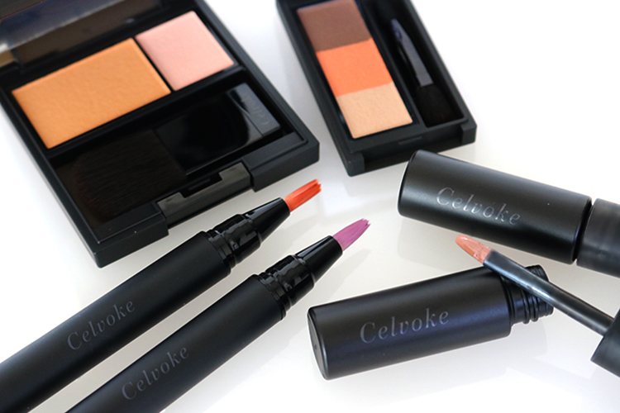

人気急上昇ブランド、セルヴォークの新作をオンラインで手に入れよう。

2018.08.09
オンラインショッピング 化粧品バイヤー
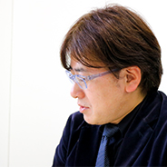
池田

リード
- 「大丸松坂屋オンラインショッピング」を利用すれば、近くに店舗がないブランドでも欲しいコスメが手に入る
- 人気急上昇中のブランド「セルヴォーク」は大丸・松坂屋では東京店のみ
- 8.10(金)より発売中の秋のコレクションをご紹介

オンラインでも人気急上昇中のブランド〈セルヴォーク〉。

・2016年のリリース以来、人気が高まり続けているブランド。
- オンラインでも人気はトップクラス
- セルヴォークの特徴
天然由来成分×洗練モードを極めた
- 今期のテーマ
色と質感で遊び心を加えて、しなやかさを表現

みずみずしい透け感の新作リキッドリップ。
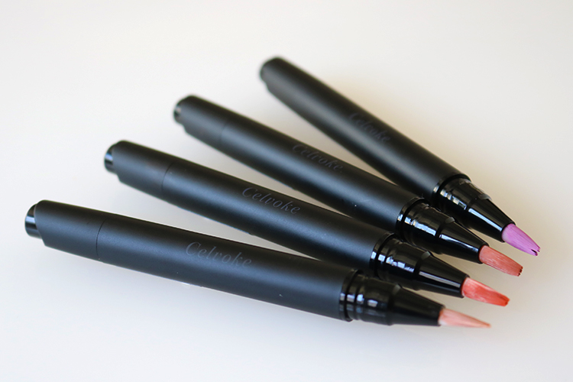

・新たに登場したリキッドリップ
・ウォータリー処方でみずみずしい。
・美しく染まるシアーな仕上がり
・筆タイプで唇の輪郭もしっかり描ける

リキッドアイ&ラッシュは3役をこなす新アイテム。
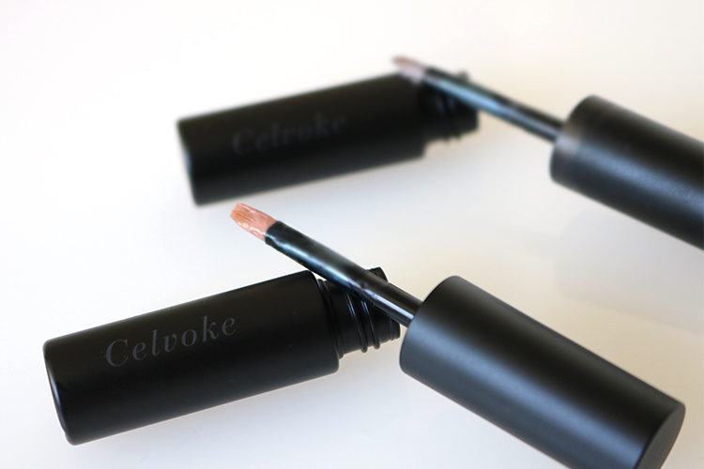

- アイシャドウ、アイライナー、マスカラに使える新アイテム！
- 軽やかなテクスチャー
- さらりとしたマット感とみずみずしさを両立した質感
- 発色が良く、抜け感のあるくすみが絶妙

人気の2アイテムにも新色が登場。
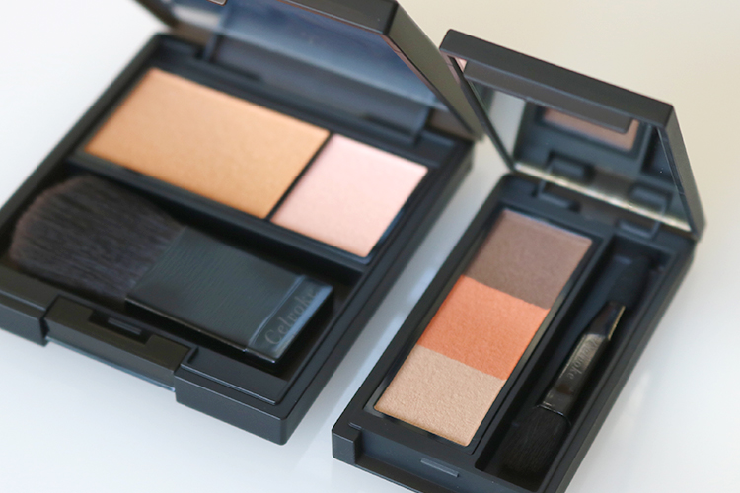

・チーク
肌に溶け込むようにフィットする
血色を染め上げるように仕込む

新色はベージュがベースで洗練された仕上がりに

- アイブロウパウダー
モードとナチュラル、どちらも演出できる
独自の粉体でふんわりと仕上がる

新色は絶妙カラーで洗練されたニュアンスをプラス

まとめ
オンラインショッピングを利用して、新たなブランドにチャレンジしてみて

